**МИНИСТЕРСТВО ОБРАЗОВАНИЯ РЕСПУБЛИКИ БЕЛАРУСЬ**

**БЕЛОРУССКИЙ ГОСУДАРСТВЕННЫЙ УНИВЕРСИТЕТ**

**Факультет прикладной математики и информатики**

**Сысой Илья Александрович**

**Основы**

**диагностики сети**

**консольными средствами**

**ОС Windows**

**Отчет по лабораторной работе №2**

**Вариант 15**

**(«Компьютерные сети»)**

**студента 2 курса 12 группы**

**Преподаватель**

***Горячкин В.В.***

**Минск 2018**

**На домашнем ноутбуке лабораторная работа выполнялась под OS Linux.**

**Задание 1. Получение имени хоста.**

***Выведите на экран и запишите имя локального хоста, на котором вы работаете, с помощью команды hostname.***

**Решение:**

**ilya-Lenovo-IdeaPad-Y530**

**Задание 2. Изучение утилиты ipconfig.**

***Проверьте конфигурацию TCP/IP с помощью утилиты ipconfig на компьютере в дисплейном классе ФПМИ и ifconfig на личном ноутбуке(Linux). Заполните соответственно две таблицы и проанализируйте отличия в заполненных таблицах.***

**Решение:**

|  |  |
| --- | --- |
| **Личный ноутбук** | |
| **IP-адрес** | **192.168.100.6** |
| **Маска подсети** | **255.255.255.0** |
| **Основной шлюз** | **192.168.100.1** |
| **Используется ли DHCP (адрес DHCP-сервера)** | **Нет** |
| **Описание адаптера** | **Адаптер Ethernet** |
| **Физический адрес сетевого адаптера** | **00:21:6b:4d:03:de** |
| **Адрес DNS-сервера** | **192.168.100.1** |
| **Адрес WINS-сервера** | **-** |

|  |  |
| --- | --- |
| **Компьютер в дисплейном классе ФПМИ** | |
| **IP-адрес** | **10.150.5.40** |
| **Маска подсети** | **255.255.255.0** |
| **Основной шлюз** | **10.150.5.1** |
| **Используется ли DHCP (адрес DHCP-сервера)** | **Да (10.150.5.1)** |
| **Описание адаптера** | **Адаптер Ethernet Ethernet** |
| **Физический адрес сетевого адаптера** | **B0-6E-BF-85-6C-F9** |
| **Адрес DNS-сервера** | **10.0.0.20**  **10.0.0.21** |
| **Адрес WINS-сервера** | **10.0.0.21** |

**Задание 3. Тестирование связи с помощью утилиты ping.**

1. ***Проверьте правильность установки и конфигурирования TCP/IP на локальном компьютере. С помощью команды ping проверьте перечисленные ниже адреса и для каждого из них отметьте TTL (Time To Live) и время отклика. Попробуйте увеличить время отклика.***
   1. ***10.150.1.3***
   2. ***10.150.1.1***
   3. ***10.0.0.20***
   4. ***10.150.6.29***
   5. ***10.150.3.30***
2. ***Задайте различную длину посылаемых пакетов (на любом из примеров выпишите результат).***
3. ***Определите DNS-имя любого соседнего компьютера по его IP-адресу.***
4. ***Проверьте доступность сайта поисковой системы Yandex в сети Internet через две точки ya.ru и yandex.ru , а также узнайте их IP-адреса.***
5. ***Пропинговать сетевой интерфейс локального компьютера.***
6. ***Отправить на адрес согласно вашему варианту n сообщений (n- номер варианта) с эхо-запросом, каждое из которых имеет поле данных из 1000 байт.***

**Решение:**

1. **В таблице ниже перечисленные адреса и для каждого из них TTL (Time To Live) и время отклика. Чтобы увеличить время отклика используется команда *ping –i интервал IP-адрес*.**

|  |  |  |
| --- | --- | --- |
| **adress** | **ttl** | **time** |
| **10.150.1.3** | **126** | **2.3 мс** |
| **10.150.1.1** | **Destination Host Unreachable** | **-** |
| **10.0.0.20** | **126** | **1 мс** |
| **10.150.6.29** | **Destination Host Unreachable** | **-** |
| **10.150.3.30** | **Destination Host Unreachable** | **-** |

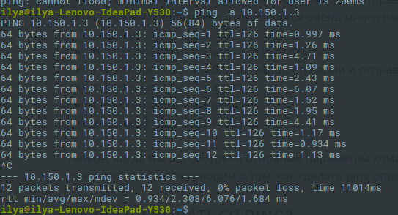

**2) *ping –s длина IP-адрес* для посылки пакетов разной длины**

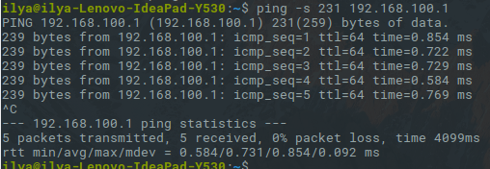

**3) С помощью команды nslookup** IP-адрес **можно определить DNS-имя компьютера**

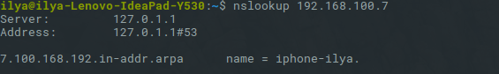

**4)**

|  |  |  |
| --- | --- | --- |
| **adress** | **ip** | **time** |
| **ya.ru** | **87.250.250.242** | **96 мс** |
| **yandex.ru** | **77.88.55.55** | **27 мс** |

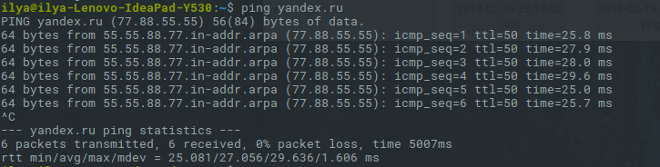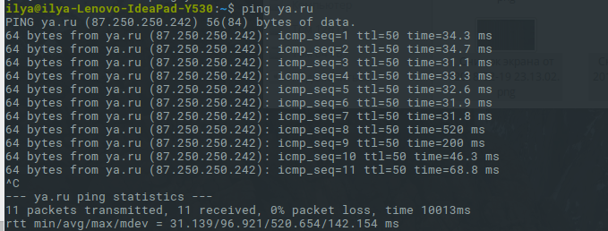**5) C помощью команды *ping localhost* можно пропинговать сетевой интерфейс локального компьютера.**

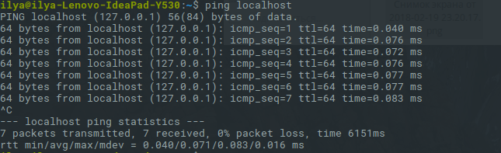**6) Для отправки n сообщений с эхо-запросом, каждое из которых имеет поле данных из 1000 байт, можно воспользоваться командой *ping –s 1000 –c n IP-адрес*.**

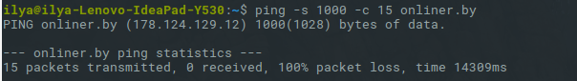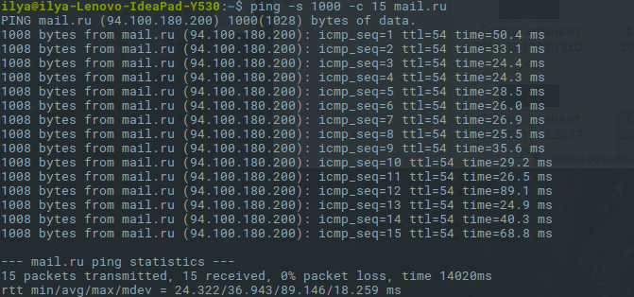

**Задание 4. Утилита Tracert. Определение пути IP-пакета.**

1. ***Определите список маршрутизаторов на пути следования пакетов от локального компьютера до адресов согласно вашему варианту без преобразования IP-адресов в имена DNS. (Выпишите команду с помощью которой это можно выполнить.)***
2. ***С помощью команды tracert проверьте, через какие промежуточные узлы идет сигнал. Выпишите первые три и последние два промежуточных узла на каждый из ваших вариантов заданий.***
3. ***Можно ли утилитой tracert задать максимальное число ретрансляций, если можно, то выпишите как.***

**Решение:**

**1) traceroute -n onliner.by**

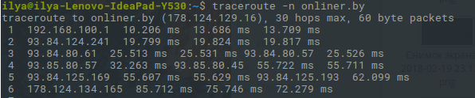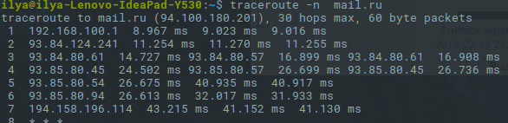

**2) Для onliner.by первые три промежуточеных узла:**

**1) 192.168.100.1**

**2) 93.84.124.241**

**3) 93.84.80.57**

**Для onliner.by последние два промежуточеные узлы:**

**1) 93.84.125.193**

**2) 178.124.134.165**

**Для mail.ru первые три промежуточеных узла:**

**1) 192.168.100.1**

**2) 93.84.124.241**

**3) 93.84.80.61**

**Для mail.ru последние два промежуточеные узлы:**

**1) 93.85.80.94**

**2) 194.158.196.114**

**3) traceroute -m 8 onliner.by**



**Задание 5. Просмотр ARP-кэша.**

***С помощью утилиты arp просмотрите и выпишите ARP-таблицу локального компьютера (несколько записей).***

**Решение.**

**C помощью команды *arp -a* или *arp* просмотрел ARP-таблицу локального компьютера.**

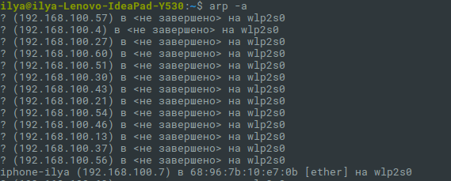

**Задание 6. Утилита netstat. Получение информации о текущих сетевых соединениях и протоколах стека TCP/IP.**

1. ***Получите список активных TCP-соединений локального компьютера. (Выпишите команду с помощью которой это можно выполнить.)***
2. ***Получите список активных TCP-соединений локального компьютера без преобразования IP-адресов в символьные имена DNS. (Выпишите команду с помощью которой это можно выполнить.)***
3. ***Какой результат выдаст утилита netstat с параметрами -a -s -r (три параметра одновременно)? Поясните полученный результат.***

***Утилита Net view. Исследовать ресурсы доменов cit, fpmi с помощью команды net view.***

**Решение.**

**1) netstat -a -p TCP**

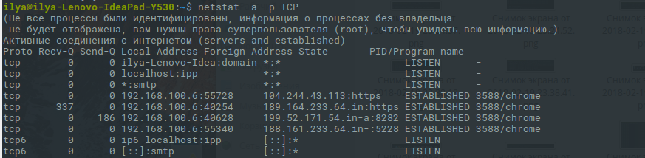

**2) netstat -n -p TCP**

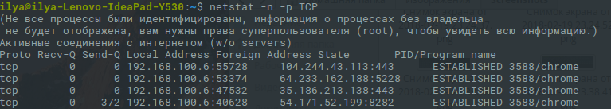

**3) -a - Показывать состояние всех сокетов; обычно сокеты, используемые серверными процессами, не показываются.**

**-s - Показать статистическую информацию по протоколам. При использовании с опцией -r показывает статистику маршрутизации.**

**-r - Показать таблицы маршрутизации. При использовании с опцией -s показывает статистику маршрутизации.**

**4) nmap /domain:*fpmi***

**Задание 7. *Получите таблицу маршрутизации локального компьютера.***

**Решение.**

**Таблицу маршрутизации можно получить с помощью команды *netstat –r* .**

